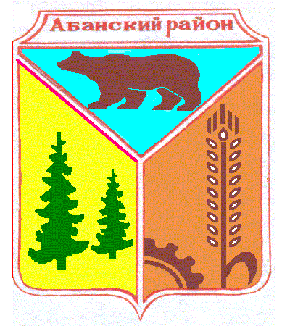
Никольский сельский Совет депутатов
Абанского района Красноярского края

РЕШЕНИЕ

**.**.2019 с. Никольск № ПРОЕКТ

О досрочном прекращении полномочий
Депутата Никольского сельского Совета депутатов
Киркоровой Натальи Анатольевны в связи со смертью.

В соответствии с пунктом 1 части 10 статьит 40 Федерального закона от 06.10.2003 № 131-ФЗ «Об общих принципах организации местного самоуправления в Российской Федерации», подпунктом 1.1 пункта 1 статьи 28 Устава Никольского сельсовета, Никольский сельский Совет депутатов РЕШИЛ:

1. Досрочно прекратить полномочия депутата Никольского сельского Совета депутатов Киркоровой Натальи Анатольевны 17 января 2018 года в связи со смертью.
2. Настоящее Решение вступает в силу со дня опубликования в периодическом печатном издании «Ведомости органов местного самоуправления Никольского сельсовета» и размещению на официальном сайте муниципального образования Никольский сельсовет http://nikolsk.bdu.su
3. Уведомить о принятом Решении избирательную комиссию мениципального образования Никольского сельсовета и Территориальную избирательную комиссию Абанского района.

Глава Никольского сельсовета Т.И.Войнич

